TOPLAMA İŞLEMLERİ
Aşağıdaki toplama işlemlerini yapınız.

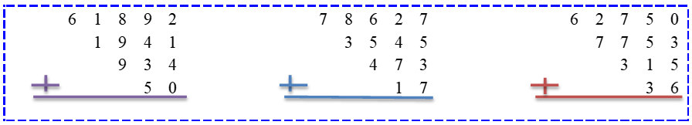

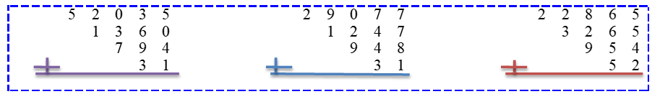

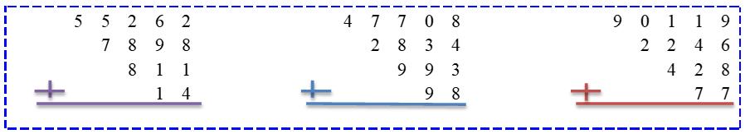

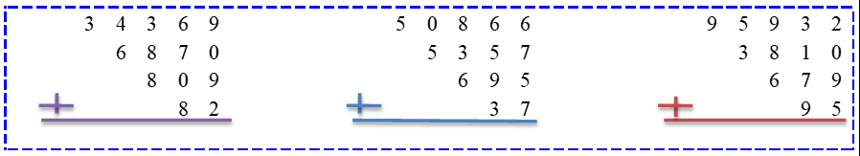

TOPLAMA İŞLEMLERİ
Aşağıdaki toplama işlemlerini yapınız.

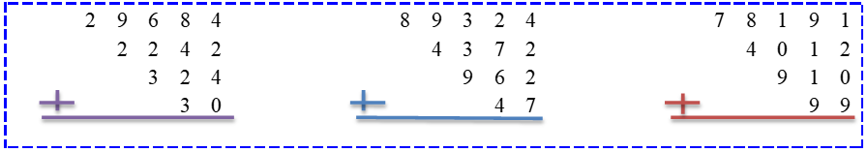

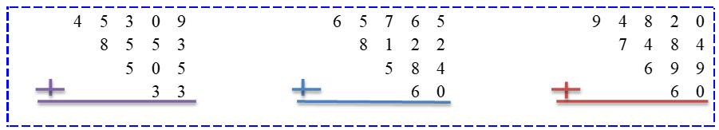

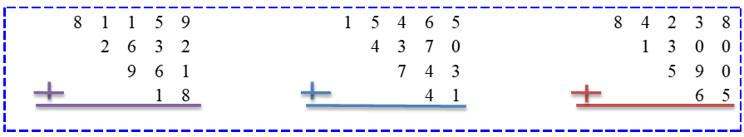

7 2 3 6 4
1 3 4 1
2 6 3
2 3
2 3 5 2 2
4 3 5 4
2 3 5
3 4
1 8 6 2 4
4 5 3 1
1 2 5
1 4

SORU İŞARETİ ( ? )
1-Soru bildiren cümlelerin sonuna soru işareti koyarız.
➢ En çok hangi kitabı okudun? - Ödevlerini zamanında yaptın mı?

2-Kesin olarak bilinemeyen veya kesin bilgi olduğundan şüphe edilen tarihlerin ve bilgilerin yanına parantez içinde soru işareti koyarız.
➢ Dedemin babası ( ? – 1926 ) çok genç yaşta vefat etmiş.
➢ Yunus Emre’nin, 1238 (?) ve 1320 (?) yılları arasında yaşadığına dair bilgiler vardır.
3.Birbiri ardınca sıralanmış soru cümlelerinde soru işareti en sona konur:
➢Çok yakından mı bu sesler, çok uzaklardan mı?
➢Seninle geleyim mi, yalnız mı gitmek istersin?

Aşağıdaki noktalı yerlere uygun birer kelime yazarak soru cümleleri oluşturunuz.
Masadaki kitabı ……….... aldı?
……………………….burada yalnız oturuyorsun?
Bizimle sinemaya gelir ……………?
………………………….tür kitapları okumayı seviyorsun?
Bu kalemlerden ………………………………senindir?
Kardeşin bu problemi ……………………………çözdü?
Dün marketten ……………………………aldınız?
………………………….bu projede sana yardım edecek?
Aslı’nın kedisini parkta gördünüz ………………?
Sana yardım etmemi ister …………………………?
Amcanlar ………………………………… şehre taşındılar?
Sinan ………………………………… kütüphaneye gitti?
En sevdiğin şair …………………………………… ?
…………………………. yıldır bu şehirde oturuyorsunuz?
Seni tiyatroya ………………………… götürdü?
Tiyatro için ………………………… tane bilet aldınız?
Kardeşini buraya ………………………… getirmedin?
……………………..…………. dersi daha çok seviyorsun?

“– Mİ –” SORU EKİNİN YAZILIŞI
Soru eki “–mi” kendisinden önce gelen sözcükten ayrı yazılır. Sözcüklere göre “-mı” “– mu”, “- mü” biçiminde yazılabilir.
***********************************************************************************************************************************
Aşağıda verilen kelimelerin sonlarına “– mı”, “–mi”, “-mu” , “- mü” soru eklerinden uygun olanını getirerek soru cümlesi haline getiriniz.
1. Yaramaz Boncuk eve geldi -------
2. Annen kazak ördü …….
3. Ali ödevini yaptı ……..
4. Kader hala bahçede oturuyor ……….
5. Tekir yavrusunu emzirdi ……..
6. Hasan ırmağa düştü ……..
7. Sarı kedi ciğeri kaptı ……..
8. Zeynep hanım okula geldi ………
9. Musa’yı köpek kovaladı ………
10.Filiz çok ders çalışıyor ………
11.Kevser kuş sesi duydun ………
12.Hayati ördeği yakaladı ………
13.Veli hiç inek güttü …………
14.Bekir önlüğümü gördün ……….
15.Zeki çok zeki öğrenci ………
*********************************************************************************************************
Aşağıda verilen cümlelerin sonuna uygun olan soru eklerini getiriniz.
“– mısın” , “- misin” , “- musun” , “– müsün”
1. Benimle parka gelir ………….
2. Sana süt versem içer …………
3. Bana dondurma alır …………
4. Evdeki kedilere bakar ………….
5. Derslerine çalışıyor ……………
6. Evde resim yapıyor ……………
7. Bugün bizde kalır ……………
8. Bu akşam bize gelir …………...
9. Siz de sabahları koşuyor …………
10.Çok ders çalışıyor ……………..
11.Karnende orta olacak diye çok korkuyor ………….
12.Yaramaz çocuklarla geziyor ………………
13.Güzel resim yapabiliyor …………………
14.Yanlış bir davranış yapınca arkadaşlarında özür diliyor …………….
15.Sen karanlıktan çok korkuyor ………………

